Circonscription de Lorient Nord

Evaluation CP 2007

Maîtrise de la langue

Cahier de l’élève

Nom : Prénom :
MAITRISE DU LANGAGE ET DE LA LANGUE FRANCAISE

 | Champs | Connaissances/Capacités | Tâche/Activité | résultats
LIRE | phonologie | Segmenter les énoncés oraux | Dénombrer les syllabes d’un mot | 4556  /4
LIRE |  | Discrimination auditive d’une syllabe | Retrouver parmi plusieurs mots celui qui contient une syllabe proposée | /4
LIRE |  | Identifier des composantes  sonores du langage | Retrouver 2 mots qui riment | /5
LIRE | reconnaissance  de  mots | Reconnaître son prénom | Retrouver son prénom parmi les prénoms de la classe | /1
LIRE |  | Discrimination visuelle d’un mot | Reconnaître un mot dans une liste | /5
LIRE |  |  | Reconnaître un mot dans une phrase | /1
LIRE |  | Identifier des mots fréquents | Retrouver dans une liste un mot donné oralement | /7
 | compréhension | Comprendre une phrase | Retrouver parmi 4 images celle qui correspond à la phrase donnée | /4
 |  | Comprendre la chronologie d’une histoire | Remettre en ordre des images séquentielles | /1
 |  | Comprendre une consigne | Appliquer une consigne : barrer, entourer, souligner. | /4
 | conceptualisation  de la  langue | Distinguer certaines caractéristiques de l’écrit | Distinguer lettres, chiffres, mots, phrases… | /9
ECRIRE | écriture | Savoir écrire son prénom | Ecrire son prénom | /1
ECRIRE |  | Copier dans une écriture cursive lisible | Recopier une phrase courte écrite en cursive | /2

Phonologie : dénombrer les syllabes d’un mot
EX n°1 Total : /4
EXEMPLES

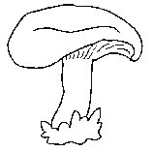 |  |  |  |  | 
Dessine autant de ronds qu’il y a de syllabes dans le mot
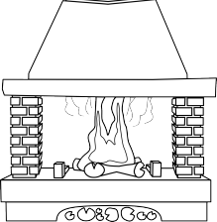 |  |  |  |  | 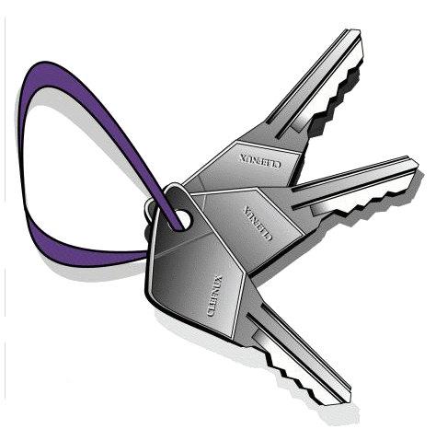
 |  |  |  |  | 
Phonologie : Retrouver parmi plusieurs mots celui qui contient une syllabe proposée

EX n°2 Total : /4

Entoure l’image qui commence par la même syllabe que le modèle

 |  |  |  | 

 |  |  |  | 

 |  | 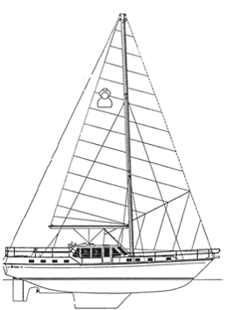 | 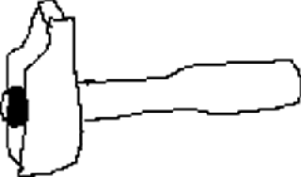 | 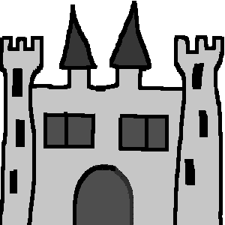

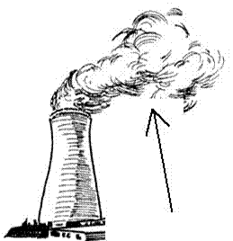 |  | 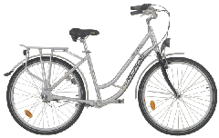 |  | 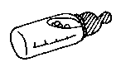

Phonologie : Retrouver 2 mots qui riment

EX n°3 Total : /5

Entoure l’image du mot qui se termine par le même son que le modèle

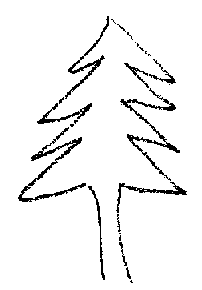 |  | 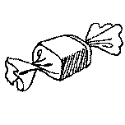 |  | 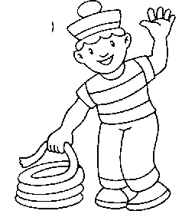

 |  | 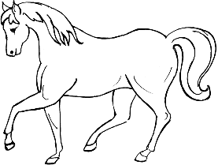 |  | 

 |  | 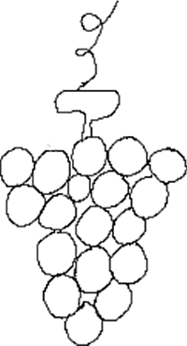 | 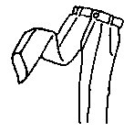

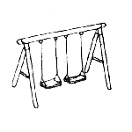 |  | 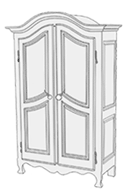 | 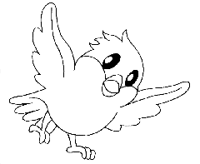 | 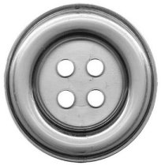

 |  | 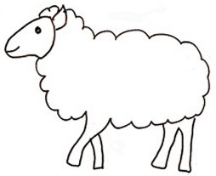 |  | 

Reconnaissance de mots : Reconnaître son prénom

EX n°4 Total : /1

Retrouve et entoure ton prénom parmi ceux de la classe

Reconnaissance de mots : Reconnaître un mot dans une liste

EX n°5 Total : /5

Entoure le mot identique au modèle

 | balai |  | salon | régal | balai | table | fleur

 | septembre |  | sept | novembre | septembre | timbre | sentinelle

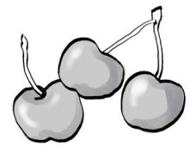 | chapeau |  | gâteau | château | chameau | râteau | chapeau

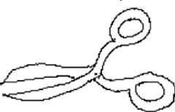 | jeudi |  | juin | bijou | jardin | jeudi | jouet

 | clé |  | blé | ciel | léc | clé | école

Reconnaissance de mots : Reconnaître un mot dans une phrase

EX n°6 Total : /1

lunettes

Dans la phrase suivante, entoure

Le garçon met ses lunettes pour lire.

Reconnaissance de mots : Retrouver dans une liste un mot donné

EX n°7 Total : /7

Retrouve et entoure dans chaque colonne le mot indiqué

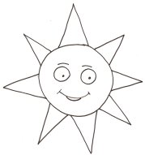 |  |  |  | 
valise |  | balai |  | chambre
maman |  | vélo |  | baleine
chèvre |  | panier |  | maison
manège |  | cinéma |  | rideau
étoile |  | papa |  | trousse

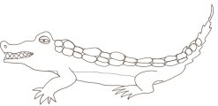 |  | 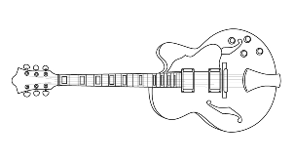
pouce |  | renard |  | sur
secret |  | judo |  | du
école |  | colle |  | un
chien |  | mardi |  | des
classe |  | biberon |  | la

Compréhension : Retrouver parmi 4 images celle qui correspond à la phrase lue

EX n°8 Total : /4

Entoure l’image qui correspond à la phrase lue

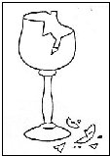 | 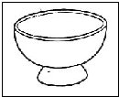 |  | 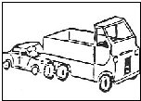 | 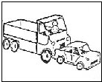
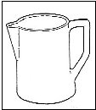 | 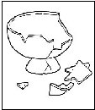 |  | 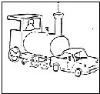 | 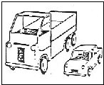
Le bol n’est pas cassé. |  |  | La voiture est poussée par le camion.

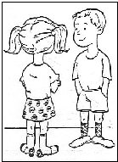 | 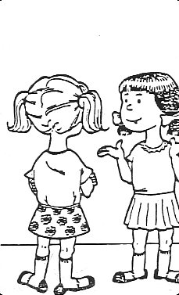 |  | 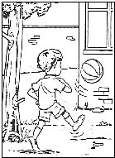 | 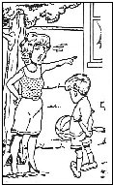
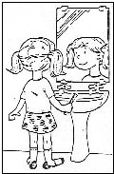 | 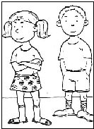 |  | 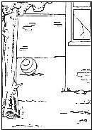 | 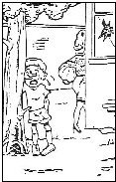
La petite fille le regarde. |  |  | Luc a lancé le ballon trop fort. Le carreau s’est cassé. Sa maman l’a grondé et puni.

Compréhension : Remettre en ordre les images séquentielles

EX n°9 Total : /1

Julien fête son anniversaire.
Remets les images dans le bon ordre.

1 | 2 | 3

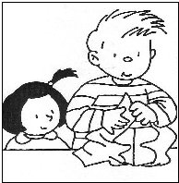 | 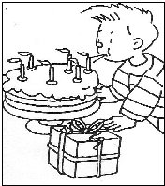 | 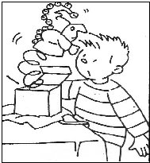

Compréhension : Appliquer une consigne

EX n°10 Total : /4

Entoure le ballon
Barre le poisson
Colorie la fleur blanche dans le pot

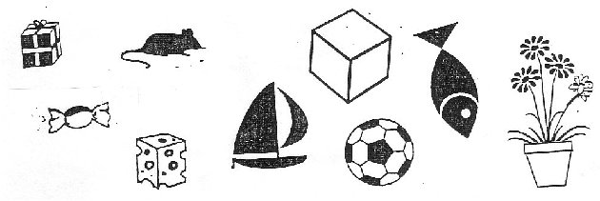

Souligne le premier mot

léopard | poupée | pommier

Conceptualisation de la langue : Distinguer chiffre, lettre, mot, phrase

EX n°11 Total : /9

Entoure ce qui est demandé

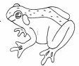 | a e 2 c ?
 | 3 6 b , +
 | 7 où m * ? île
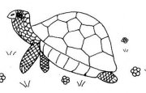 | 123 soleil qpdbm
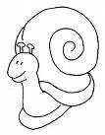 | dans école maison lit
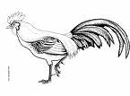 | Arthur mange des galettes.
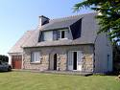 | 34295 abcdef428  fille le chat dort
 | Le chat dort sur le coussin.
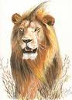 | arbre chien flûte

Ecrire : Ecrire son prénom

EX n°12 Total : /2

Ecris ton prénom

.

Ecrire : Recopier une courte phrase écrite en cursive

EX n°13 Total : /2

Recopie la phrase





